**微课教学设计方案**

|  |  |  |  |  |  |  |
| --- | --- | --- | --- | --- | --- | --- |
| **微课名称** | Unit 3 Seasons  Lesson 1 A | | **教师姓名** | | 秦瑶 | |
| **教师单位** | | 成都嘉祥外国语学校成华校区 | |
| **知识点来源** | **学科：**小学英语  **年级：二**年级（下）  **教材版本：**人教版新起点（一起）  **所属章节：**Unit3 Lesson 1 | | | | | |
| **录制工具和方法** | 网络工具：优芽网 录制视频工具：爱剪辑、喀秋莎 | | | | | |
| **设计思路** | 本课为人教版小学英语二年级（下）第3单元词汇句型教学。本课为本单元的第一课时。本单元主要学习有关季节：spring,summer ,autumn ,winter及其气温特点：hot,warm,cool,cold的八个词。  首先在热身环节，由于前两个单元主要学习了天气及游戏或活动的词汇和功能句，因此，我在微课前面设计了关于天气及游戏或活动的相关复习，通过我设计的两个动画人物——教师Miss Qin和小精灵Jerry之间的自由问答来热身引入，既复习了知识，又承接了本单元话题，激活学生已有知识，根据答案引出学习主题。  接着，在新知呈现环节，播放歌谣，Miss Qin和Jerry带领学生走进大自然，感受四季的特点，通过呈现温度计图片和四季图片，让学生直观地将气温和四季建立起联系，学习词汇，既贴近生活，又直观生动，易学易懂。学完词汇后，再跟着课件，朗读一遍，练习发音，巩固复习。  最后是词汇操练环节，利用两个小游戏，让学生检测自己是否学会本课知识。小游戏1——Guessing game,遮住图片部分，让学生猜季节。小游戏2——Matching连一连，将四季的图片与四个温度计正确相连，让学生一步步获得成就感。  本课中美观的视频动画和情景呈现能抓住学生的兴趣，让学生学起不枯燥，并且也将英语语言渗透在实际生活中的中。 | | | | | |
| **教学过程** | | | | | | |
|  | **内容** | | | | | |
| **教学目的** | **知识目标：**  学生能够基本掌握以下词汇： spring,summer ,autumn ,winter,hot,warm,cool,cold  句型：I like.... It’s.... I/We can ....  例：I like (spring). It’s (warm). I/We can (fly a kite).  **技能目标：**  1.学生能够在适当的情景下听懂，会说与季节有关的4个单词和表示气温特点的4个单词。  2.通过歌曲和游戏,学生能够结合描述天气状况的词汇，尝试说一说季节的特点，用英语表达对不同季节的喜好及其原因。  3.学生能够在一定情景下使用I can…的句型来表达与四季有关的活动。  **情感态度与价值观目标：**  1）渗透热爱大自然的思想意识。  2）渗透四季不同的特点，增长生活常识。 | | | | | |
| **教学重点难点** | 1.学生能够基本掌握以下词汇： spring,summer ,autumn ,winter,hot,warm,cool,cold  2.通过歌曲和游戏,学生能够结合描述天气状况的词汇，尝试说一说季节的特点，用英语表达对不同季节的喜好及其原因。  3.学生能够在一定情景下使用I/We can…的句型来表达与四季有关的活动。 | | | | | |
| **教学过程** | 教学环节 | 教师活动 | | 学生活动 | | 设计意图 |
| Step1  Warm up and leading in | 教师Judy和小精灵Jerry登场打招呼，黑板依次呈现多个天气图片，教师提问：  Miss Qin：What’s the weather like?  What can you do in snowy days?  Miss Qin: Yes. There is snow in winter. We can make a snowman in winter.  多个话轮引出四季话题seasons：spring\summer\autumn\winter | | 同学观看动画，和小精灵Jerry一起回答Miss Qin的问题。  Ss:It’s snowy.  Ss:I can...(make a snowman). | | 通过多个话轮，激活学生已有知识，复习天气话题及游戏活动话题，引出本课的相关话题。 |
| Step2  Presentation | 过渡：  Miss Qin: What are they about?  Jerry: They are about seasons.  Miss Qin:Let’s listen to a song about seasons. Think: “How many seasons in a year?”  呈现新的学习内容：播放歌曲，让学生带着问题整体感知语言。    小精灵Jerry使用魔法，大念三声Jerry:“**Spring, spring,spring!**”顷刻间，Jerry和Miss Qin就置身于春天的美丽环境中。  Miss Qin: “**Wow, it’s warm.**”呈现温度计，表示词汇**warm**。  小精灵用魔法密语，呼唤出**summer,autumn和winter，**带领Miss Qin和同学迅速走进各个季节，感受各个季节不同的特点和美丽，并且都用温度计的方式，呈现出气温的词汇： **hot, cool, cold.**  最后跟读课件，复习8个新学词汇:**spring,summer ,autumn ,winter,hot,warm,cool,cold** | | 学生观看歌谣视频，回答问题。  Ss: Four seasons in a year.  学生可以跟读魔法密语：“Spring, spring,spring!” | | 利用小精灵有魔法的特点，带领学生走进四季美景，在四季情境中感受词汇的意义。 |
| Step3    Practice | Miss Qin邀请Jerry和同学们一起做小游戏：  1.Guessing game：  （用遮挡物遮住一张季节图片的部分）  Miss Qin: Guess， what season is it?  用相同的方法猜出四季。   1. Matching game:   Miss Qin: Can you match the pictures? | | Ss看图猜季节。  Ss:It’s winter.  学生将四季的图片与四个温度计连线。 | | 借助游戏帮助学生巩固四季和温度的单词，使学生能够更加直观的检测本课主要内容，提高学习的兴趣，增强知识的运用能力。 |
| **应用说明** | 本课主要应用优芽网的动画制作功能，将四季的图画和表示气温的温度计展示出来，通过卡通人物的对话教学，练习了四季中的趣味活动和季节特点，最后通过后期的录屏和剪辑，做出了流畅而生动的微课视频。 | | | | | |

**Unit 3 Seasons Lesson 1**

**1.Read and match.读一读，连一连。**

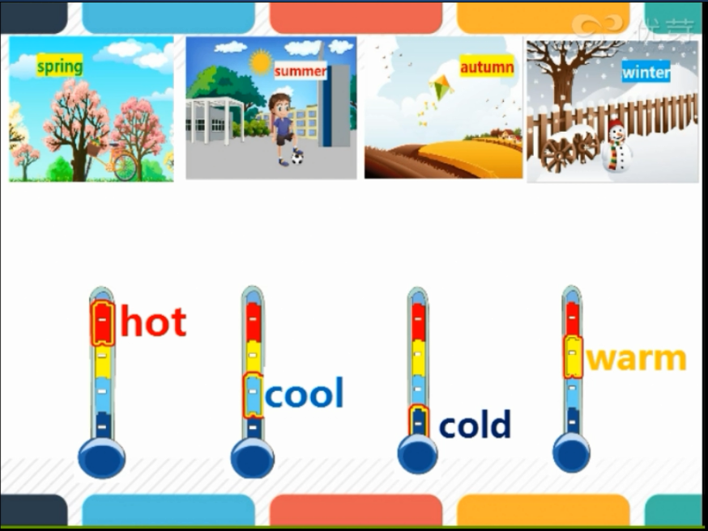

1. **Paint the seasons.给四季涂上美丽的颜色。**

   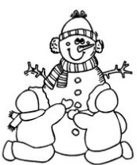

**spring summer autumn winter**